CHỦ ĐỀ 3: OXYGEN VÀ KHÔNG KHÍ
BÀI 9: OXYGEN

BÀI TẬP
Câu 1. Cho biểu đồ về một số hoạt động tiêu thụ khí oxygen như hình dưới đây:
a) Lĩnh vực nào tiêu thụ nhiều oxygen nhất, lĩnh vực nào tiêu thụ ít oxygen nhất?
b) Hãy tìm hiểu và nêu vai trò của oxygen đối với lĩnh vực y khoa và hàn cắt kim loại.
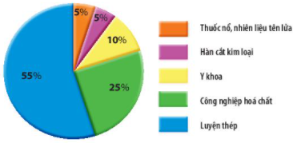
Câu 2. Trong quá trình chữa cháy, nếu đám cháy xăng dầu nhỏ, người ta có thể sử dụng tấm chăn dày, lớn và trùm nhanh lên đám cháy mà không dùng nước để dập tắt đám cháy. Em hãy giải thích tại sao lại làm như vậy? | 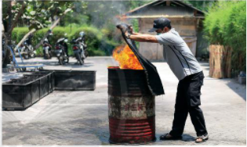
Câu 3. Khi nào chúng ta cần sử dụng các biện pháp hỗ trợ nhằm cung cấp nguồn oxygen cho hoạt động hô hấp?
Câu 4. Tại sao trong bể nuôi cá cảnh thường lắp đặt một máy bơm nước nhỏ để bơm nước liên tục đồng thời trồng thêm một số cây thủy sinh?

